1. 地理位置

武汉国家脉冲强磁场科学中心（筹）位于湖北省武汉市洪山区佳园路口，华中科技大学东校区内（原武汉城建学院），东大门直走500米，详情见图。

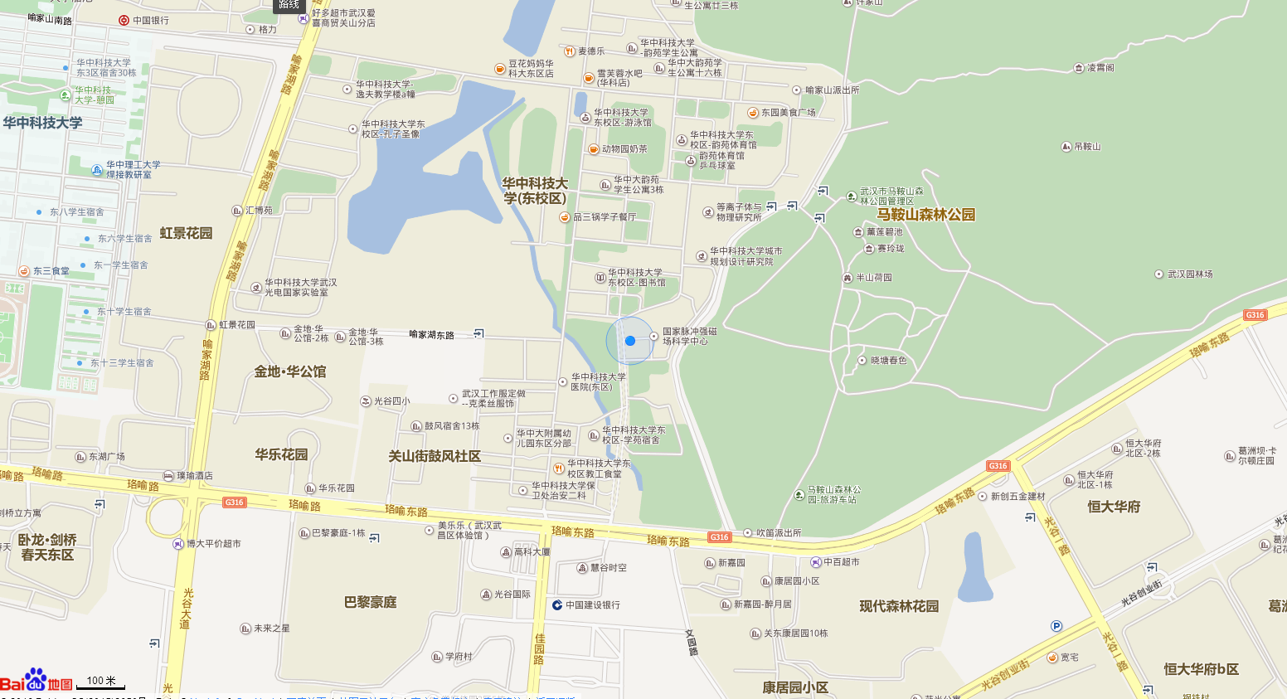

2、乘车路线

* 火车：
* **武汉火车站**（高铁站）乘坐513路公交在 **珞喻东路佳园路** 站下， 横过马路进入东大门，直走500米（乘坐的士费用约40元，行程约20分钟）
* **武昌火车站** 乘坐518路公交在 **珞喻东路佳园路** 站下，横过马路进入东大门，直走500米（乘坐的士费用约40元，行程约30分钟）。
* **汉口火车站** 乘坐703路公交在 **珞喻东路佳园路**站下。横过马路进入东大门，直走500米（乘坐的士费用约80元，行程约60分钟）。
* 其它方式：乘坐地铁到二号线光谷广场下，出鲁巷商场广场，转乘 702、703、518公交 在 **珞喻东路佳园路** 站下。横过马路进入东大门，直走500米。
* 飞机：

乘坐机场至广埠屯长途汽车站直达车，转702、703、518路公交至**珞喻东路佳园路** 站下，横过马路进入东大门，直走500米。（晚20:00之前）

机场至珞喻东路佳园路口费用约150元

2. 住宿：

* 华中科技大学十号楼（距中心3分钟步程）：预订电话：027-87793511, 027-87792062，

价格：258RMB/天

携程网址：[http://hotels.ctrip.com/hotel/1500081.html](http://hotels.ctrip.com/hotel/1500081.html%20)

* 华中科技大学宏嘉酒店（距中心30分钟步程）：预订电话：027-87792745

携程网址：<http://hotels.ctrip.com/hotel/420125.html>

* 佳园路口附近其他酒店（佳园路口距中心7分钟步程）

3. 伙食

东教工食堂或十号楼旁学一、学二食堂购买临时卡就餐。

4.关于测量：

样品大小要求，越小越好。减小涡流影响，参考的是1.4*0.3*0.3。可以测量的电阻值是：10mΩ到100Ω为交流测量。1000Ω用直流方式进行测量。请注意样品的接触电阻要与样品本身的电阻值在相同量级上。否则测量无法进行。

减小样品接触电阻方法：在样品表面镀金，然后再用银胶接线。这种方法最直接有效。